Anexo xx

Documento de Requisitos

Ambiente de Desarrollo de Objetos de Aprendizaje (ADOA-2.0)

Integrantes:

Marcos Amaro, Ezequiel Alvarez, Emiliano Torres

Cátedra Proyecto de Software Licenciatura en Sistemas

2016

Índice

Introducción

Propósito

Alcance del Sistema

Personal Involucrado

Definiciones, Acrónimos y Abreviaturas

Referencias

Visión General del Documento

Descripción general

Perspectiva del Producto

Interfaces de Sistema

Interfaces de Usuario

Interfaces de Hardware

Interfaces de Software

Interfaces de Comunicaciones

Restricciones de Memoria

Operaciones

Requerimientos de adaptación a un lugar

Funciones del Producto

Características de los Usuarios

Restricciones

Suposiciones y Dependencias

Requerimientos Futuros

Requerimientos específicos

Requisitos comunes de los interfaces

Interfaces de Usuario

Interfaces de Hardware

Interfaces de Software

Interfaces de Comunicación

Requisitos Funcionales

Requisitos No Funcionales

Requisitos de rendimiento

Seguridad

Fiabilidad

Disponibilidad

Mantenibilidad

Portabilidad

Requisitos en Negativo

Introducción
En el presente documento ERS se encontrarán, de manera específica y ordenada cada uno de los requerimientos que presenta la creación del software ADOA 2.0 para la creación de objetos de aprendizaje, propuesto por la cátedra de proyecto de software, de la Universidad Nacional de Lanús. Se indicará la función del software y la forma de cómo cumplirá con el objetivo de cada requerimiento propuesto para la creación del software. Se describirá cada uno de los pasos a seguir para la manipulación del software y como entrará a cubrir las necesidades del proyecto. Para cada requerimiento se indicaran cuáles son los factores que se involucraron para considerarlo como un factor necesario para incluirlo en la elaboración del software y cuál es el personal involucrado (hombre o sistema) con el cual estará relacionado e interactuando para cada disposición que se requiera como manipulación del software.

Propósito
El propósito de este documento es presentar de manera formal la especificación de requisitos de este sistema, para su discusión y aceptación, por parte de los usuarios que utilizaran dicho sistema. En esta especificación se detallan los requerimientos funcionales, las restricciones y los atributos de calidad que deberá satisfacer el sistema.
Ayudar a los usuarios finales del software a entender exactamente lo que el cliente del software espera alcanzar.
Este documento está sujeto a revisiones, especialmente por los potenciales usuarios, hasta alcanzar su aprobación. Una vez aprobado servirá de base al equipo de desarrollo para la construcción del nuevo software.
Dicho documento va dirigido en primera instancia al cliente del proyecto (el profesor) y a los usuarios finales (docentes). En segunda instancia, al equipo de desarrollo de este sistema (los alumnos).

Alcance del Sistema
El producto software que se va a construir está orientado a estudiantes y docentes. Actualmente se encuentra el mismo implementado OA Designer, en el cual los docentes pueden crear contenidos virtuales, que serán de ayuda para el aprendizaje satisfactorio de los estudiantes. Estos contenidos llamados objetos de aprendizaje, son creados en base a un patrón pedagógico el cual guía la creación del mismo. Una vez creado el OA, podrá ser exportado y utilizado en la plataforma MOODLE. En esta nueva versión del software, se conservaran las funciones de la primera versión, pero ahora el usuario tendrá la posibilidad de crear patrones pedagógicos, que le sirvan para mejorar la creación de su objeto de aprendizaje. Además se incorporarán nuevos patrones pedagógicos.
El sistema solo generará archivos con la extensión SCORM para ser utilizados en la plataforma MOODLE.
La creación y/o modificación de los OA solo podrán ser realizadas por las personas autorizadas.

Personal Involucrado

Tabla I.
Nombre | Ezequiel Alvarez
Rol | Analista, Diseñador y Programador
Categoría Profesional | Estudiante Lic. Sistemas
Responsabilidad | Análisis de Información, diseño y programación de ADOA 2.0
Información de Contacto | Ezealv77@gmail.com

Tabla II.
Nombre | Marcos Amaro
Rol | Analista, Diseñador y Programador
Categoría Profesional | Estudiante Lic. Sistemas
Responsabilidad | Análisis de Información, diseño y programación de ADOA 2.0
Información de Contacto | Marcos.n.amaro@gmail.com

Tabla III.
Nombre | Emiliano Torres
Rol | Analista, Diseñador y Programador
Categoría Profesional | Estudiante Lic. Sistemas
Responsabilidad | Análisis de Información, diseño y programación de ADOA 2.0
Información de Contacto | Emitorres93@gmail.com

Definiciones, Acrónimos y Abreviaturas
ERS: Especificación de Requisitos de Software
ADOA: Ambiente de Desarrollo de Objetos de Aprendizaje
OA: Objeto de Aprendizaje
MOODLE: Entorno Modular de Aprendizaje Dinámico Orientado a Objetos
SCORM: Modelo de Referencia para Compartir Contenidos
OA Designer: Primera versión del sistema ADOA.

Referencias
Titulo del Documento | Referencia
Standard IEEE 830 - 1998 | IEEE

Visión General del Documento
Este documento consta de tres secciones. En la primera sección se realiza una introducción al mismo y se proporciona una visión general de la especificación de recursos del sistema.
En la segunda sección del documento se realiza una descripción general del sistema, con el fin de conocer las principales funciones que éste debe realizar, los datos asociados y los factores, restricciones, supuestos y dependencias que afectan al desarrollo, sin entrar en excesivos detalles.
Por último, la tercera sección del documento es aquella en la que se definen detalladamente los requerimientos que debe satisfacer el sistema.
Introducción
Visión General del Documento
→Cliente
→Usuario
→Equipo Desarrollador
Dirigido a:
Aspectos Generales
del Producto
Descripción Global
→Cliente
→Usuario
→Equipo Desarrollador
Dirigido a:

Requerimientos Detallados
Requerimientos
Específicos
→Cliente
→Usuario
→Equipo Desarrollador
Dirigido a:

Figura 1 - Descripción del Documento

Descripción general
En la presente sección se describen de forma general los factores que afectan al producto y sus requerimientos.

Perspectiva del Producto
El sistema ADOA 2.0 será un producto diseñado para trabajar en cualquier entorno WEB, lo que permitirá su utilización de forma rápida y eficaz, además se integrará conjuntamente con MOODLE.
Actualmente existen en el mercado muchas aplicaciones que permiten el desarrollo de OA pero la gran mayoría de estas herramientas requieren cierto nivel de conocimiento en el campo de la informática y la programación.
La aplicación está diseñada para los docentes, con la ventaja de no requerir ningún conocimiento en los campos antes mencionados.

Interfaces de Sistema
En la presente sección se listan, de manera general, las interfaces incluidas en el producto; entre ellas se encuentran las interfaces de usuario, de hardware, de software, de comunicación; también se describen funciones y restricciones generales del producto.
Al tratarse de una aplicación web deberá de poder interactuar con navegadores convencionales (Google Chrome, Mozilla Firefox, etc).

Interfaces de Usuario
La aplicación deberá de poder ser utilizada mediante una interfaz web. La interfaz de usuario deberá diseñarse de modo que pueda ser utilizada tanto en pantallas con una resolución mínima de 800x600 píxeles.
Para el sistema es de suma importancia que su interacción con el usuario garantice la usabilidad del producto, mediante el cumplimiento de las características que espera el usuario.
Para esto se contará con los siguientes componentes los cuales facilitaran el cumplimiento de estas especificaciones:
- Mouse: Esta interfaz permite que el usuario pueda realizar la selección de la información que desea visualizar.
- Teclado: Permite al usuario el ingreso de información en campos de texto.
- Pantalla: A través de esta, el usuario puede visualizar las distintas interfaces generadas por la aplicación.
A continuación se muestran las interfaces de usuarios las requeridas en el proceso que realiza sistema ADOA 2.0.

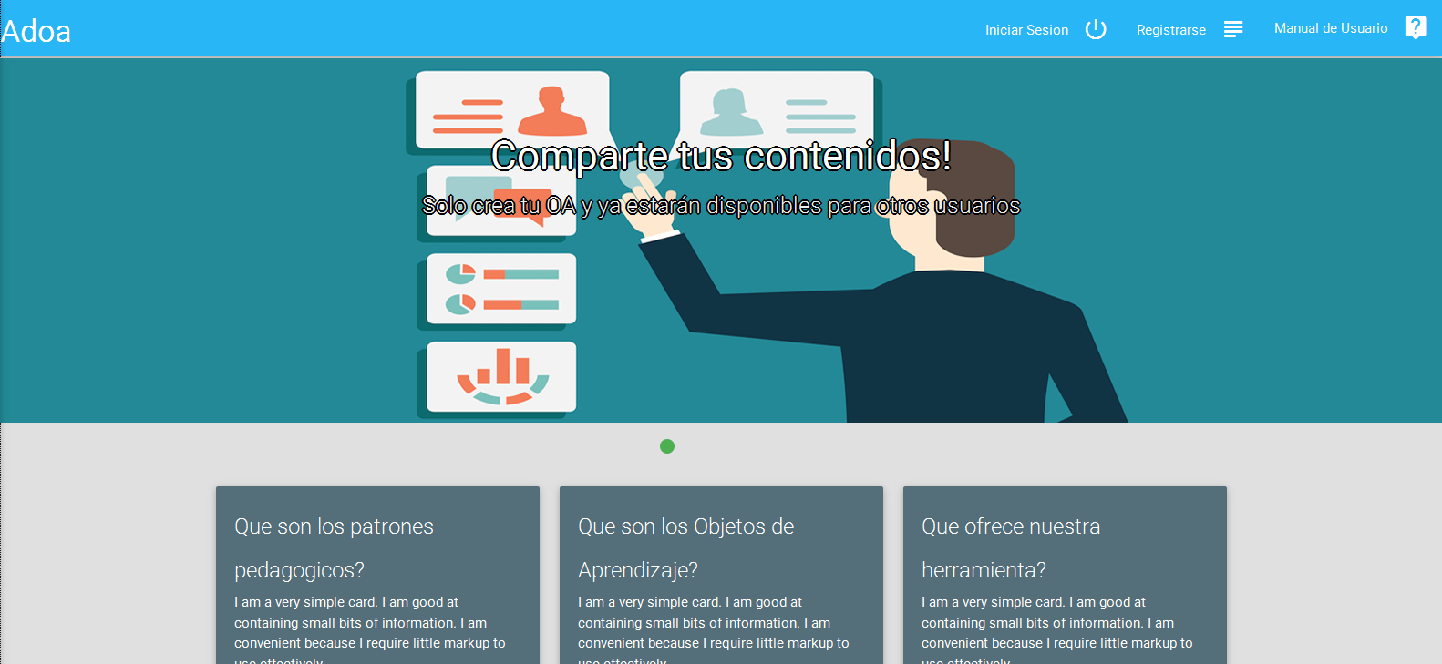
Figura 1 - Pantalla de inicio ADOA 2.0

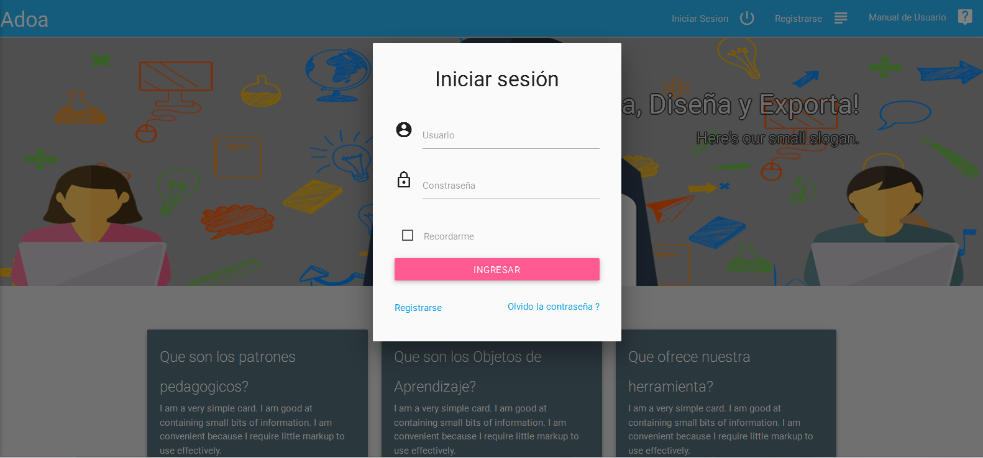
Figura 2 - Pantalla inicio de sesión ADOA 2.0

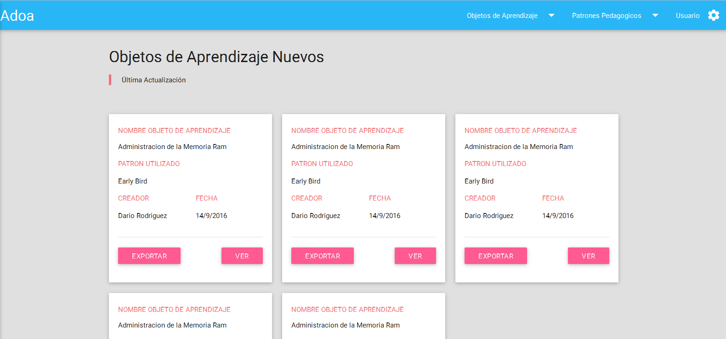
Figura 3 - Pantalla principal ADOA 2.0

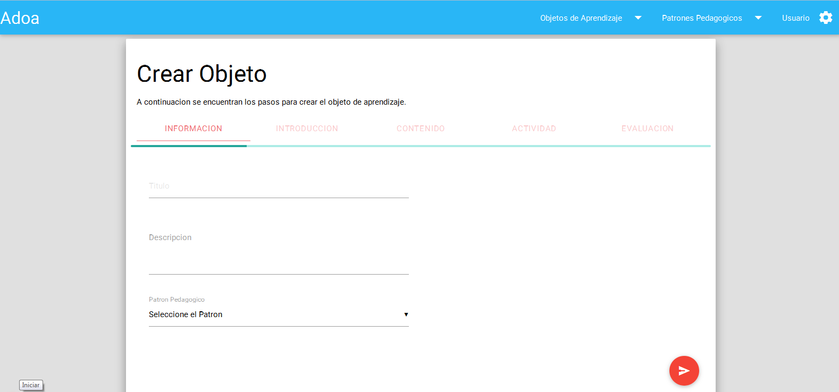
Figura 4 - Pantalla creación del OA

Interfaces de Hardware
No se han identificado interfaces con hardware.

Interfaces de Software
En el cliente:
- Navegador FireFox.
- Navegador Google Chrome.
- Soporte de JavaScript.
En el servidor:
- Sistema Operativo:
  - Debian
    - Versión Jessie.
- Servidor Web:
  - Apache2.
- Base de datos
  - MySQL v 5.5.
- Framework:
  - Django v 1.7.7.

Interfaces de Comunicaciones
Esta aplicación no maneja ningún módulo de comunicación, por lo cual no hace uso de ninguna interfaz para comunicarse con sistemas externos.

Restricciones de Memoria
No hay restricciones de memoria conocidas.

Operaciones
A continuación se describen las operaciones principales, relacionadas con los tres tipos de usuarios principales de la aplicación.
Docente común: Este tipo de usuario solo podrá descargar los objetos de aprendizaje que se encuentren en el repositorio, para luego utilizarlos en cualquier tipo de plataforma que soporte el formato SCORM.
Docente editor: Este tipo de usuario podrá no solo crear un objeto de aprendizaje, sino que también modificar el que diseño y a su vez crear patrones nuevos.
Administrador: Este tipo de usuario dará soporte a los patrones pedagógicos creados por el docente editor.

Requerimientos de adaptación a un lugar
La instalación del sistema se debe realizar a través de un servidor con las características mencionadas en la sección de interfaces y también crear un ambiente web para la publicación del mismo.

Funciones del Producto
Entre las funciones generales que debe realizar el sistema podemos enunciar las siguientes:

Registrarse en el sistema
El sistema le pedirá al usuario una serie de datos personales, los cuales servirán para identificar de forma única a cada usuario dentro del mismo y poder asignarle un perfil.

Iniciar sesión
Dependiendo de qué tipo de usuario haya iniciado sesión el sistema mostrará diferentes pantallas.

Creación de un objeto de aprendizaje
El sistema guiará al usuario en la creación del objeto de aprendizaje, el cual consta de cinco secciones.

Creación de un patrón de aprendizaje

Exportación
Una vez completadas las cinco secciones, el sistema le indicara que el objeto de aprendizaje ya está listo para ser exportado y poder ser utilizado en cualquier plataforma que soporte SCORM.

Características de los Usuarios
El sistema de información deberá ofrecer una interfaz de usuario intuitivo, fácil de aprender y sencillo de manejar. El sistema deberá presentar un alto grado de usabilidad. Lo deseable sería que un usuario nuevo se familiarizase con el sistema en una o dos horas.
En las tablas I, II y III se describen los tipos de usuarios que van a manejar la aplicación, teniendo en cuenta su experiencia técnica y la frecuencia con la que la deberían utilizar.

Tabla I. Usuario Común
Descripción
Características | Descripción
Tipo de usuario | Docente común.
Privilegios | Descargar objetos de aprendizaje para poder utilizarlos en la plataforma MOODLE.
Experiencia técnica | Dominio básico de un computador.
Frecuencia de uso | Cada vez que requiera el uso de un objeto para el dictado de una clase.
Tabla II. Usuario Editor
Descripción
Características | Descripción
Tipo de usuario | Docente editor
Privilegios | Creación y modificación de objetos de aprendizajes.  Creación de patrones pedagógicos.
Experiencia técnica | Dominio básico de un computador.
Frecuencia de uso | Cada vez que se le solicite ya sea la creación de un objeto de aprendizaje como un nuevo patrón.
Tabla III. Usuario Administrador
Descripción
Características | Descripción
Tipo de usuario | Administrador
Privilegios | Soporte a los patrones pedagógicos.
Experiencia técnica | Dominio básico de un computador.
Frecuencia de uso | Cada vez que se cree un nuevo patrón pedagógico.

Restricciones

Restricciones de sistema
Ver sección interfaces de sistema.

Restricciones de software
Ver sección interfaces de software.

Restricciones de usuario
Sólo los usuarios registrados podrán hacer uso del sistema.

El sistema deberá de ser capaz de funcionar paralelamente con otras aplicaciones, siempre y cuando el hardware lo permita.

Suposiciones y Dependencias
Se supone un sistema funcional y con alta disponibilidad, que abarque al cien por ciento los requerimientos especificados en este documento; así mismo sea robusto y confiable.
Se asume que los requisitos descritos en este documento son estables y que cumplen con todos los requerimientos una vez que sea aprobado por todo el personal involucrado en el desarrollo.
Se asume que el sistema operativo que estará disponible en el equipo donde se instalará el sistema será una distribución de Linux.
Para usar el sistema es necesario disponer de un puesto con conexión a internet.
La mayor parte del proyecto depende del estado y la configuración del servidor, por lo tanto el desarrollo del sistema depende necesariamente del conocimiento tanto del hardware como del software.

Requerimientos Futuros
A futuro se pretende realizar mejoras en cuanto al funcionamiento del sistema, de tal manera que se ha considerado los siguientes aspectos:
- Incorporación de nuevas actividades para el desarrollo de los objetos de aprendizaje.
- Llevar un control estadístico sobre la utilización de los objetos de aprendizaje.
- Interfaz más amigable con el usuario.
- Posibilidad de trabajar de forma colaborativa.

Requerimientos específicos
En este apartado se presentan los requisitos funcionales y no funcionales que deberán ser satisfechos por el sistema. Los requisitos aquí expuestos están declarados en lenguaje natural mostrados a través de una lista, los cuales fueron obtenidos a partir de entrevistas y del sistema actual realizado por el grupo de desarrollo.

Número de requisito | REQ01
Nombre de requisito | Registro de usuarios
Características | Los usuarios deben registrarse en el sistema para acceder a cualquier parte del sistema
Descripción | El sistema permitirá al usuario (docente común, docente editor, administrador) registrarse. El usuario debe suministrar datos como:  - Nombre  - Apellido  - DNI  - Dirección de correo  - Carrera a la que pertenece  - Contraseña
Tipo |  | X | Requisito |  |  |  | Restricción
Fuente del requisito | Entrevista # 1 con el cliente
Prioridad del requisito |  | Alta |  | X | Media |  |  |  | Baja

Número de requisito | REQ02
Nombre de requisito | Autenticación de usuarios
Características | Los usuarios deberán identificarse para acceder a cualquier parte del sistema
Descripción | El usuario podrá ingresar al sistema, ingresando su correo electrónico como su nombre de usuario y en primera instancia su DNI como contraseña. Luego el usuario podrá cambiar su contraseña desde la aplicación.
Tipo |  | X | Requisito |  |  |  | Restricción
Fuente del requisito | Entrevista # 1 con el cliente
Prioridad del requisito |  | Alta |  | X | Media |  |  |  | Baja

Número de requisito | REQ03
Nombre de requisito | Creación de objetos de aprendizaje
Características | Durante la creación del OA, el usuario debe seleccionar el patrón pedagógico.
Descripción | En la primera versión del software, el mismo soportaba hasta 5 patrones pedagógicos diferentes para la creación del Objeto de Aprendizaje. En esta segunda versión se incorporaron nuevos patrones pedagógicos.  Al crear el Objeto de Aprendizaje, el usuario debe poder seleccionar el patrón pedagógico más adecuado a sus necesidades, con el cual se creerá la estructura del Objeto de Aprendizaje.  Se debe completar los siguientes datos referidos al Objeto de Aprendizaje creado:  - Titulo  - Descripción
Tipo |  | X | Requisito |  |  |  | Restricción
Fuente del requisito | Entrevista # 1 con el cliente
Prioridad del requisito |  | Alta |  | X | Media |  |  |  | Baja

Número de requisito | REQ04
Nombre de requisito | Generar secciones del objeto de aprendizaje
Características | El objeto se dividirá en secciones.
Descripción | Una vez creado el objeto de aprendizaje se deben generar las distintas secciones referidas al mismo:  - Introducción  - Contenido  - Actividad  - Evaluación
Tipo |  | X | Requisito |  |  |  | Restricción
Fuente del requisito | Entrevista # 1 con el cliente
Prioridad del requisito |  | Alta |  | X | Media |  |  |  | Baja

Número de requisito | REQ05
Nombre de requisito | Modificar el objeto de aprendizaje
Características | La información requerida variara según el patrón pedagógico seleccionado.
Descripción | El usuario una vez creado el objeto de aprendizaje, tendrá la posibilidad de editar el contenido de cualquiera de las secciones.
Tipo |  | X | Requisito |  |  |  | Restricción
Fuente del requisito | Entrevista # 1 con el cliente
Prioridad del requisito |  | Alta |  | X | Media |  |  |  | Baja

Número de requisito | REQ06
Nombre de requisito | Actividad
Características | El usuario podrá seleccionar una o más actividades.
Descripción | Dentro de la sección actividad el usuario podrá elegir como mínimo dos tipos de actividades diferentes para desarrollar el objeto de aprendizaje.  Dentro de las actividades disponibles se encuentran:  - Verdadero o Falso  - Asociación  - Identificación  - Video  - Ordenamiento
Tipo |  | X | Requisito |  |  |  | Restricción
Fuente del requisito | Entrevista # 1 con el cliente
Prioridad del requisito |  | Alta |  | X | Media |  |  |  | Baja

Número de requisito | REQ07
Nombre de requisito | Creación de patrones pedagógicos
Características | El usuario podrá diseñar su propio patrón pedagógico.
Descripción | El sistema va a permitir diseñar patrones pedagógicos a aquellos usuarios autorizados. Una vez creados pasarán a formar parte de los patrones por defecto del sistema
Tipo |  | X | Requisito |  |  |  | Restricción
Fuente del requisito | Entrevista # 1 con el cliente
Prioridad del requisito |  | Alta |  | X | Media |  |  |  | Baja

Número de requisito | REQ06
Nombre de requisito | Exportación
Características
Descripción | El Objeto de Aprendizaje creado podrá ser exportado con el formato SCORM, para la utilización del mismo en la plataforma MOODLE.
Tipo |  | X | Requisito |  |  |  | Restricción
Fuente del requisito | Entrevista # 1 con el cliente
Prioridad del requisito |  | Alta |  | X | Media |  |  |  | Baja

Requisitos comunes de las interfaces
Las interfaces de usuario deberán permitir ingresar toda la información y mostrar la información solicitada por el usuario o administrador al momento de requerirla.

Interfaces de Usuario
La interfaz gráfica con la que el usuario final interactúa deberá ser intuitiva de manera que, sin un manual de uso, el usuario identifique rápidamente los componentes y las secciones del sistema. La interfaz además deberá contar con colores agradables a la vista para que el usuario pueda trabajar por horas con el mismo sin problemas.

Mensaje de Bienvenida
En la interfaz principal del usuario, en la parte inferior habrá un espacio donde se darán a conocer mensajes importantes como eventos, nuevos objetos disponibles, etc.

Menú
El sistema contara con dos tipos de menú.
El menú principal se ubicará en la parte superior de la pantalla con los siguientes elementos:
- Inicio
- Iniciar sesión
- Acerca de
Una vez que el usuario haya iniciado sesión tendrá dos tipos de menú. El primero se ubicara en la parte superior con los siguientes elementos:
- Botón desplegable con las siguientes opciones referidas al usuario:
  - Editar perfil
  - Cerrar sesión
- Botón desplegable con las siguientes opciones referidas a la configuración:
  - Editar

Interfaces de Hardware
No se han identificado interfaces con hardware.

Interfaces de Software
El sistema deberá ser compatible con los exploradores Mozilla Firefox v30 o superior, Chrome v40 o superior, Internet Explorer 11.

Interfaces de Comunicación
La aplicación se comunicará con el servidor y el cliente mediante los protocolos estándar de internet.

Requisitos Funcionales
- RF1 - Autenticación de usuarios: los usuarios deberán estar autenticados para operar en la aplicación y tendrá acceso a diferentes funciones según su perfil.
- RF2 - Registrar usuario: un usuario podrá registrarse en la aplicación completando los siguientes campos:
  - Nombre
  - Apellido
  - DNI
  - E-mail
  - Contraseña
  - Carrera
- RF3 - Consultar patrones pedagógicos: el sistema mostrará información sobre los patrones pedagógicos disponibles en la aplicación.
- RF4 - Crear patrones pedagógicos: el sistema permitirá crear nuevos patrones pedagógicos.
- RF5 - Dar de baja patrón pedagógico: se permitirá a los usuarios con perfil administrador poder dar de baja patrones pedagógicos creados por los docentes editores.
- RF6 ABM de objetos de aprendizaje: se debe poder crear, eliminar y modificar objetos de aprendizaje. Además, el sistema debe dar la opción de guardar el progreso en cualquier instancia durante la creación del objeto.
- RF7 - Exportar objeto de aprendizaje: los objetos de aprendizaje, una vez finalizada su creación, deberán poder ser exportables a un archivo con formato SCORM compatibles con la plataforma MOODLE.

Requisitos No Funcionales

Rendimiento
RNF01: El sistema deberá ofrecer una experiencia fluída al usuario garantizando tiempos de carga menores a 5 segundos con una conexión de banda ancha.

Seguridad
RNF02: El uso de la aplicación estará restringido y los usuarios deberán estar registrados para poder acceder a las funcionalidades de la aplicación.
Asimismo, contará con tres niveles de acceso:
- Docente común: podrá registrarse en la aplicación y poder descargar los objetos de aprendizaje que se encuentren en el repositorio
- Docente editor: podrá crear y editar objetos de aprendizajes y también crear nuevos patrones.
- Administrador: podrá controlar la creación de nuevos patrones y darlos de baja.

Fiabilidad
RNF03: Los errores producidos por el sistema deben estar controlados y no superar el porcentaje máximo del 5%.

Disponibilidad
RNF04: La aplicación estará disponible durante los 7 días de la semana, las 24 horas, en el servidor de la Universidad Nacional de Lanús, excepto en los casos en que sea realizada una actualización del software.

Mantenibilidad
RNF05: El sistema debe contar con una documentación fácilmente actualizable y trazable, así también como en el código fuente, que permita realizar un mantenimiento en forma adecuada.

Portabilidad
RNF06: Al ser una aplicación web, podrá ser instalada en sistemas que tenga instalado los siguientes componentes:
- Servidor web: Apache 2.2
- Motor de base de datos: MySQL 5.5
- Lenguaje: Python 2.7
- Framework: Django 1.7.7

Requisitos en Negativo
RN01 - Formato de exportación: el sistema no permitirá exportar los objetos de aprendizaje en un formato diferente al de SCORM.
RN02 - Creación de actividades: la aplicación no dará la opción al usuario de crear nuevas actividades. Estará limitado a únicamente a las disponibles.
RN03 - Modificación de patrones existentes: el sistema no contemplará la modificación de patrones existentes por parte de los usuarios.

